AB9 Physik in der Medizin
Abschlussaufgaben
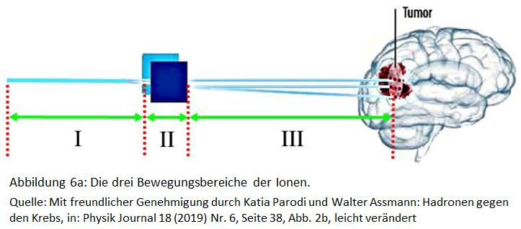
Bei einem Patienten ist ein Gehirntumor festgestellt worden. Der Tumor ist eine nahezu kreisförmige Scheibe mit einem Durchmesser von 5 cm und liegt in einer Tiefe von 10 cm im Gewebe.
Für die Beschleunigung haben Sie einen Plattenkondensator mit einem Plattenabstand von 4 cm zur Verfügung. Beide Platten haben jeweils in der Plattenmitte ein Blendenloch.
Für die Ablenkung in y-Richtung ist ein Kondensator mit einem Plattenabstand von 2 cm und einer Plattenlänge von 10 cm vorgesehen. Außerdem stehen Ihnen noch zwei regelbare Hochspannungsquellen zum Anschluss an die beiden Kondensatoren zur Verfügung. Die zur Therapie vorgesehenen Protonen werden in genügender Zahl erzeugt. Die gesamte Apparatur befindet sich im Vakuum.
Der Tumor wird so platziert, dass seine Mitte genau auf der Achse des unabgelenkten Strahls, d.h. der x-Achse liegt. Der Patient wird so fixiert, dass der Abstand der Tumormitte zum Ausgang des Ablenkkondensators genau 1,5 m beträgt.

Aufgaben:
- Bestimmen Sie annäherungsweise die hierfür notwendige Beschleunigungsspannung für den klassischen, d.h. nichtrelativistischen Fall.
- Bestimmen Sie den Betrag der notwendigen Ablenkspannung, damit der Ionenstrahl in jedem Fall auch noch die Ränder des Tumors erreicht.
- Geben Sie an, welche Ergänzung man an der Apparatur vornehmen müsste, damit der Strahl auch die gesamte Fläche des Tumors überstreichen könnte.
- Erläutern Sie, welche Problematik noch hinzukäme, wenn der Tumor eine kugelförmige Gestalt hätte.
- Für besonders Interessierte:
Berechnen Sie die Beschleunigungsspannung unter Berücksichtigung der relativistischen Effekte.

Hilfen:
- Zur Aufgabe 1: Die Seite https://www.cfg-hockenheim.de/static/zpg6-physik-V2/eindringtiefe_neu.html und unter „Physik und Diagnostik“, „Therapien“, „Eindringtiefe der Ionen“ und dort „Rechenaufgaben“.
https://www.cfg-hockenheim.de/static/zpg6-physik-V2/aufgaben_eintiefe.html

- Zur Aufgabe 1: Die Seite https://www.cfg-hockenheim.de/static/zpg6-physik-V2/endgeschwindigkeit_energie.html

- Zur Aufgabe 2: Die Seite https://www.cfg-hockenheim.de/static/zpg6-physik-V2/gesamtablenkung.html

- Zur Aufgabe 5: Auf der Seite https://www.cfg-hockenheim.de/static/zpg6-physik-V2/beschleunigung_fremd.html finden Sie auf der Seite „Beschleunigung klassisch und relativistisch“ die relativistische Berechnungsformel.

Lösungen:

Zu 1:
Die Eindringtiefe ist in diesem Geschwindigkeitsbereich eine nahezu lineare Funktion der Protonengeschwindigkeit mit der Gleichung:
Eindringtiefe s_{x}:
$$s_{x}=7∙{10}^{-7}\frac{cm∙s}{m} ∙v-62,139 cm$$
=> $v=1,03∙{10}^{8} m/s$

Das entspricht etwa 30% der Lichtgeschwindigkeit.
Die dafür nötige Beschleunigungsspannung ergibt sich klassisch zu

$U_{B}=\frac{m_{P}∙v^{2}}{2∙e}$ = 5,54∙10⁷ V

Zu 2:
Die Ablenkspannung ergibt sich aus den geometrischen Größen s_{yg} = 2,5 cm, l = 10 cm, L = 1,5 m und Plattenabstand d_{y} = 2 cm. Außerdem ist noch die Beschleunigungsspannung U_{B} aus Aufgabe 1 nötig. Damit ergibt sich für die Ablenkspannung U_{A} :

$U_{A}= \frac{2∙s_{yg}∙U_{B}∙d_{y}}{l∙(\frac{1}{2}l+L)}$ = 357,4 kV

Damit beträgt die maximale Geschwindigkeit in y-Richtung 8,28∙10⁶ m/s. Die Gesamtgeschwindigkeit errechnet sich damit zu 1,03∙10⁸ m/s. Da sich die Gesamtgeschwindigkeit so gut wie gar nicht ändert, ändert sich auch die Eindringtiefe nicht.

Zu 3:
Man müsste auch in z-Richtung einen Plattenkondensator anbringen, dessen Spannung U_{z} aber nicht mit der gleichen Phase wie die Spannung U_{y} schwanken darf, da der Strahl anderenfalls durch die Überlagerung lediglich eine um 45⁰ geneigte Gerade überstreicht.

Zu 4.:
Die Tiefe des Strahls und damit die Beschleunigungsspannung müsste noch variiert werden, wobei darauf zu achten wäre, dass wegen der Kugelform die Breite des Tumors in diesem Fall auch noch von der Tiefe abhängt.

Zu 5:
Es ergibt sich unter Berücksichtigung der relativistischen Effekte für v = 1,03∙10⁸ m/s eine Beschleunigungsspannung von
U_{B} = 6,09∙10⁷ V

Damit muss die Ablenkspannung ebenfalls größer werden:
U_{A} = 8,12∙10⁶ V

Würde man den relativistischen Effekt vernachlässigen, hätte man bei einer Beschleunigungsspannung von 5,54∙10⁷ V tatsächlich nur eine Geschwindigkeit von 7,08∙10⁷ m/s. Das hätte aber zur Folge, dass die Eindringtiefe deutlich kleiner wäre und der Strahl den Tumor gar nicht erreicht.
Außerdem wäre dann auch die Ablenkspannung falsch, was insgesamt zur Folge hätte, dass dabei die gesunden Zellen beschädigt würden.

